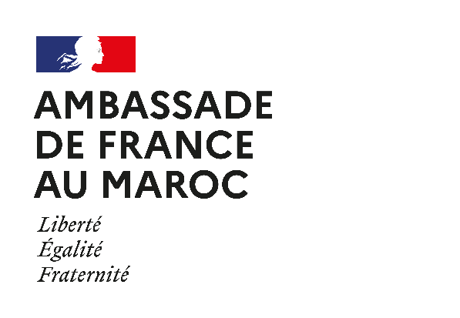

FORMULAIRE DE CANDIDATURE

- IDentification
INTITULE DU PROJET
Titre du projet :

Etablissement marocainporteur du projet :

Université marocaine :

Etablissement français porteur du projet :

Type de projet
Création de MOOC / SPOC / cours en ligne
Formation de formateurs (Pédagogie de l’enseignement à distance)
Formation de formateurs (Evaluation des apprenants des cours en ligne).
Mission dans le cadre de la mise en place d’accords de coopération inter-universitaire
Actions diverses dans le cadre de partenariat préétablis dans le domaine du numérique et de la numérisation du patrimoine
CoordinateurMAROCAINDU PROJET
Nom : | Prénom :
Fonction : | Grade :
Département : | Spécialité :
GSM : | Adresse émail :
Etablissement (porteur du projet) :
Université :
Coordinateur francais DU PROJET
Nom : | Prénom :
Fonction : | Spécialité :
Département :
GSM : | Adresse émail :
Etablissement (porteur du projet) :
Université :

NB : Les coordinateurs doivent appartenir aux établissements marocains et français porteurs du projet.

Equipe projet
(Joindre les CV résumés des membres de l’équipe projet avec le formulaire de candidature)
Nom et prénom | Grade /fonction | Spécialité | Etablissement | Coordonnées Email & GSM
PartenariatSEXTERIEURS
Institution Partenaire | Objet du partenariat
- Description du projet
Résumé du projet (500 caractères maximum)

Objectifs du projet (doivent être appréciables et mesurables – 500 caractères maximum)
Description du projet (Décrire les différentes activités prévues dans le cadre de ce projet – 1500 caractères maximum)

Calendrier des activités du projet (1000 caractères maximum)
Coopérations préexistantes entre les établissements français et marocains (1000 caractères maximum)

- Impact & Resultats DU PROJET
Résultats attendus et livrables (1000 caractères maximum)
Stratégie de pérennisation des résultats du projet (500 caractères maximum)
- BUDGETISATION ET SOURCES DE FINANCEMENT DU PROJET
Moyens demandés
- Création de MOOC / SPOC / cours en ligne
Type d’action dans l’ordre chronologique | Période de réalisation | Lieu | Identité de la ou des personnes pressenties | Nombre de billets d’avion | Nombre de jours pour chaque personne
Activité 1
Activité 2
…
- Formation de formateurs (Pédagogie de l’enseignement à distance)
Type d’action dans l’ordre chronologique | Période de réalisation | Lieu | Identité de la ou des personnes pressenties | Nombre de billets d’avion | Nombre de jours pour chaque personne
Activité 1
Activité 2
…
- Formation de formateurs (Evaluation des apprenants des cours en ligne)
Type d’action dans l’ordre chronologique | Période de réalisation | Lieu | Identité de la ou des personnes pressenties | Nombre de billets d’avion | Nombre de jours pour chaque personne
Activité 1
Activité 2
…
- Mission dans le cadre de la mise en place d’accords de coopération inter-universitaire
Type d’action dans l’ordre chronologique | Période de réalisation | Lieu | Identité de la ou des personnes pressenties | Nombre de billets d’avion | Nombre de jours pour chaque personne
Activité 1
Activité 2
…
- Actions diverses dans le cadre de partenariat préétablis dans le domaine du numérique
Type d’action dans l’ordre chronologique | Période de réalisation | Lieu | Identité de la ou des personnes pressenties | Nombre de billets d’avion | Nombre de jours pour chaque personne
Activité 1
Activité 2
…

- SIGNATURES ET AVIS
Le formulaire de candidature devra être signé par le coordonnateur du projet, le chef d’établissement porteur du projet et le Président d’université.

Signature du Coordinateur marocain du projet :

Signature du Coordinateur français du projet :

Avis et Signature du chef d’établissement marocain porteur du projet :

Avis et signature du Président d’Université marocain :

Avis et signature du Président ou du Directeur de l’établissement français porteur du projet :

A…………………, le……………………

Pièces à joindre au présent formulaire de candidature :
- Le CV du porteur de projet marocain
- Le CV du porteur de projet français
- Le programme prévisionnel de la formation ou de la mission
- La lettre d’accueil de l’établissement recevant les intervenants marocains ou français

